3－9
【長野県】
（関連農場） 豚肥育農場（宮田村）
2,444頭＊(肥育2,444頭)
（関連と畜場）と畜場（松本市）
（係留頭数）38頭＊
【滋賀県】
（関連農場） 豚肥育農場 （近江八幡市） 699頭＊(肥育699頭)
【大阪府】
（関連農場） 豚肥育農場 （東大阪市） 737頭＊(肥育737頭)
家畜保健衛生所情報
令和3年8月11日
群馬県で豚熱が発生
群馬県において、国内で７1例目の豚熱の発生が確認されました。発生状況は次のとおりです。
発生場所 | 発生日 | 飼養頭数
群馬県桐生市 | 令和３年８月7日 | 約5,0００頭
養豚農家をはじめとする、豚等を飼養している皆様におかれましては、豚熱等の疾病の発生や感染拡大防止のため、再度、飼養衛生管理基準の遵守を徹底し、特に次の事項について注意していただきますよう、よろしくお願いします。
- 消毒による人・車両等を介したウイルスの侵入防止
- 食品残さの適正使用
畜産物を含む飼料を与える場合は撹拌しながら90℃以上60分間以上またはこれと同等以上の効果のある方法で加熱処理し、処理温度等の計測を行い、その記録を保管してください。
- 野生動物対策
- いのしし、ねずみ等の野生動物の侵入防止対策を徹底してください。
- 豚舎周囲の清掃、整理・整頓
（特に飼料タンク下の残さによる野生動物誘引に注意）
- 畜産関係者等の海外渡航の自粛
- 特に豚熱、アフリカ豚熱、口蹄疫等の発生地域への渡航は可能な限り自粛してください。

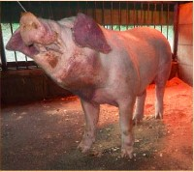
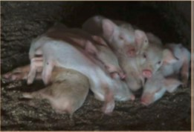
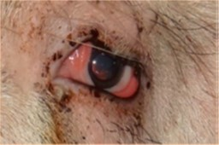
耳翼の紫斑
元気がない
結膜炎
農水省HP
より

家畜伝染病予防法により、特定症状を呈している家畜を発見した場合は届出が義務付けられています。
このような症状を含む異常がみられた場合は必ず家畜保健衛生所に届け出てください。
離乳豚を飼養する農場では特に感染リスクが高いです。
さらなる飼養衛生管理の徹底をお願いします。
豚熱について
令和３年７月２９日に兵庫県淡路島で発見された死亡野生イノシシについて、豚熱（CSF）の感染が初確認されました。それに伴い、令和３年８月６日に開催された牛豚等疾病小委員会においてワクチン接種推奨地域設定が見直され、四国4県が新たにワクチン接種推奨地域に設定されました。
豚熱ワクチン接種推奨地域に四国が追加！
豚熱ワクチン接種豚はワクチン接種地域外への移動ができなくなります
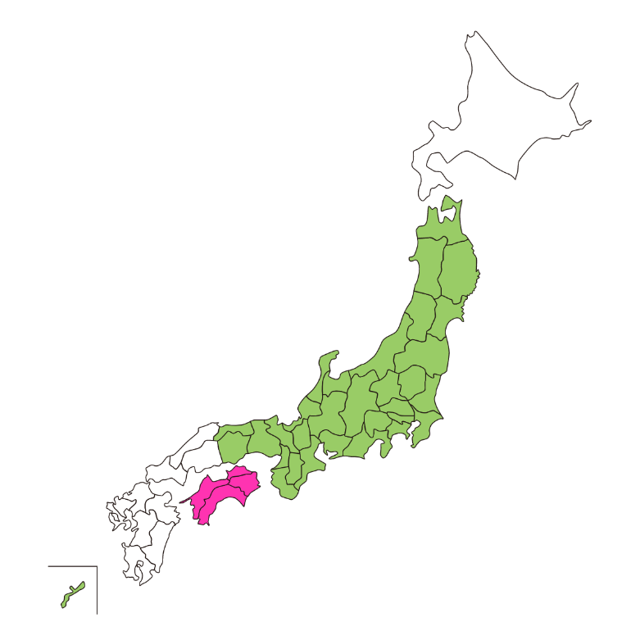

■これまでの接種地域 ■新たに追加された地域

なお、豚熱についての最新情報は下記ホームページについてもご確認ください。
- 農林水産省： https://www.maff.go.jp/j/syouan/douei/csf/
- 農研機構： https://www.naro.affrc.go.jp/niah/swine_fever/index.html
- 群馬県： https://www.pref.gunma.jp/06/f29g_00106.html
〈農林水産省HP〉 〈農研機構HP〉 〈群馬県HP〉

＊＊＊＊＊＊＊＊＊＊＊＊＊＊＊＊＊＊＊＊＊＊＊＊＊＊＊＊＊＊＊＊＊＊＊＊＊＊＊＊＊＊
本情報に関するお問い合わせは
大阪府家畜保健衛生所
〒598-0048 泉佐野市りんくう往来北1－59
TEL：072-４58-1151 FAX：072-４58-1152

